Приложение 2

к решению Большеирбинского поселкового Совета

от 12.04.2013 № 38-182 р

Схема границ прилегающих территорий к Краевому государственному бюджетному учреждению социального обслуживания «Центр помощи семье и детям», расположенному по адресу: р.п. Большая Ирба, ул. Ленина, 21

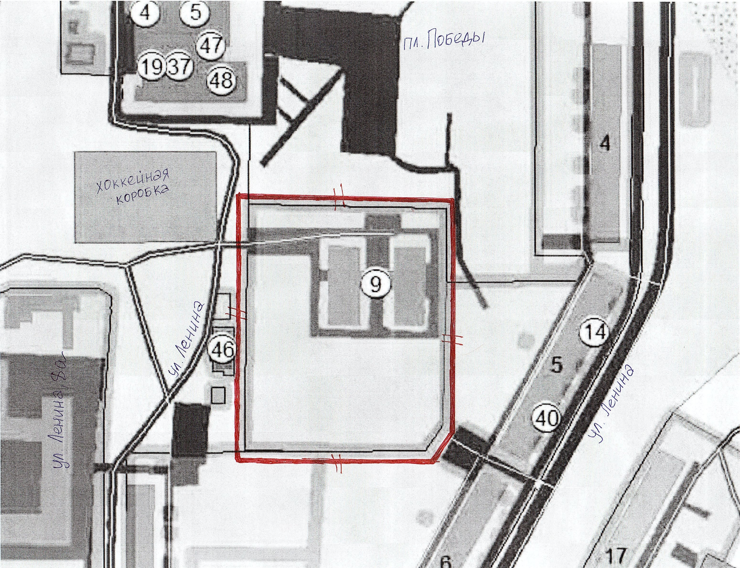

– обозначение границ прилегающих к Краевому государственному бюджетному учреждению социального обслуживания «Центр помощи семье и детям» территорий.

Цифрами на схеме обозначены:

4 – МБУК «Межпоселенческий Большеирбинский Дворец культуры»;

5 – Ирбинский отдел библиотечного обслуживания;

9 – КГКУ СО СЦРН «Доверие»;

14 – ОАО «Сбербанк России» «Курагинский № 2387»;

19 – Парикмахерская «Престиж»;

37 – павильон «Добрый»;

40 – магазин «Ирбис»;

46 – торговый дом «Карина»;

47 – отдел по продаже аудио- и видеокассет;

48 – отдел по торговле книгами, журналами.